**Dossier technique et paramédical**

**Données du patient**

**Nom :** .........................................................

**Adresse :** .........................................................

..........................................................

**Tél. :** .........................................................

**N° Gsm :** …………………………………………….

**Date de naissance :** ...................................

Vignette O.A.

**Poids :** ...........................................

**Profession:** ...........................................

**Hobbys & :** ...........................................

**activités** ...........................................

............................................

............................................

**Paramètres médicaux**

**Date de l’amputation :** .....................................................

**Cause de l’amputation :** .....................................................

**Côté de l’amputation : O Gauche O Droit**

**Niveau de l’amputation**

**O** Amputation d’une partie de la main

**O** Désarticulation du poignet

**O** Amputation de l’avant-bras

**O** Désarticulation du coude

**O** Amputation du bras

**O** Désarticulation de l’épaule

**O** Amputation de la ceinture scapulaire

**Remarques:**

.......................................................................................................... .......................................................................................................... .......................................................................................................... .......................................................................................................... ..........................................................................................................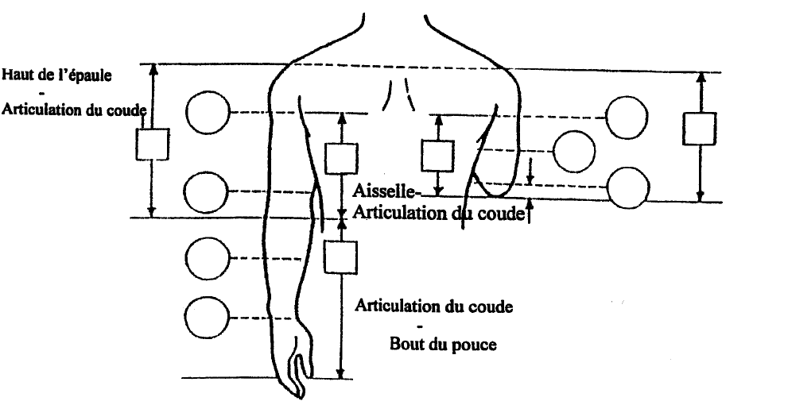

**Tour de la main mesuré sans pouce cm**

**Taille des gants**

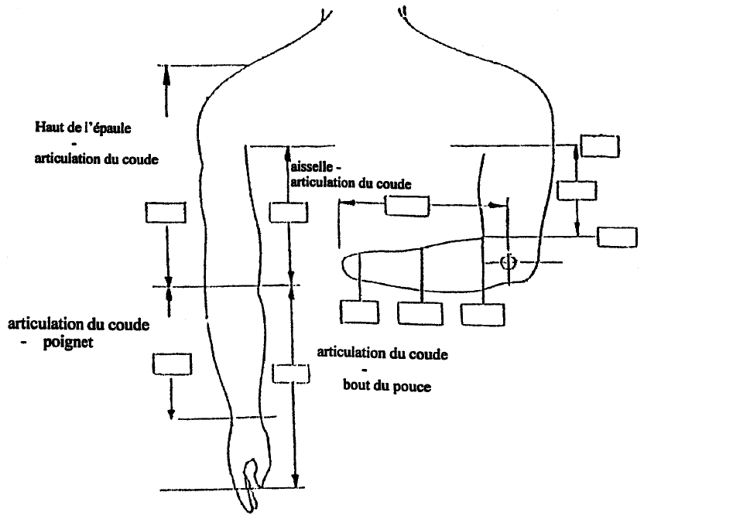

**Tour du bras mesuré à l’endroit le plus gros cm**

**Tour de l’avant-bras mesuré à l’endroit le plus gros cm**

**Tour de l’articulation du poignet cm**

**Tour de la main mesuré sans pouce cm**

**Taille des gants**

**Type de prothèse**

**Système:**

* **prothèse de base**
* Première prothèse myoélectrique avec main électrique
* Renouvellement de la prothèse myoélectrique avec main électrique
* Première prothèse myoélectrique avec main électrique, pro- et supination passive
* **Nouveau fût**
* **Accessoires**
* Main multimoteur, multidigitale, programmable
* Crochet de travail électrique
* Mécanisme du poignet passif permettant la flexion et l’extension du poignet
* Moteur permettant la pro- et supination actif à commande électrique
* Articulation du coude avec ressort et verrouillage électrique
* Articulation du coude avec commande myoélectrique de la flexion, de l’extension et du verrouillage
* Articulation de l’épaule électrique, positionnable
* Bandage de suspension
* Bandage fonctionnel avec câble
* Bandage fonctionnel avec commutateur
* Liner préfabriqué pour prothèse myoélectrique
* Liner sur mesure pour prothèse myoélectrique
* Concept de suspension sous vacuum
* Fût d’essai
* Gant préfabriqué

**Les pièces myoélectrique utilisées**

Article n° Dénomination Nombre N° de série Distributeur

Type de gant:

**Le suivi de la verification et de l’entretien semestriels**

**Date de la fourniture :** .....................................................

**Date du prochain entretien :** .....................................................

Signature patient: dispensateur de soins:

**Date du 1er entretien :** .....................................................

**Date du prochain entretien :** .....................................................

**Description de l’entretien:**

Signature patient: dispensateur de soins:

**Date du 2ième entretien :** .....................................................

**Date du prochain entretien :** .....................................................

**Description de l’entretien:**

Signature patient: dispensateur de soins:

**Date du 3ième entretien :** .....................................................

**Date du prochain entretien :** .....................................................

**Description de l’entretien:**

Signature patient: dispensateur de soins:

**Date du 4ième entretien :** .....................................................

**Date du prochain entretien :** .....................................................

**Description de l’entretien:**

Signature patient: dispensateur de soins:

**Date du 5ième entretien :** .....................................................

**Date du prochain entretien :** .....................................................

**Description de l’entretien:**

Signature patient: dispensateur de soins:

**Date du 6ième entretien :** .....................................................

**Date du prochain entretien :** .....................................................

**Description de l’entretien:**

Signature patient: dispensateur de soins:

**Date du 7ième entretien :** .....................................................

**Date du prochain entretien :** .....................................................

**Description de l’entretien:**

Signature patient: dispensateur de soins:

**Date du 8ième entretien :** .....................................................

**Date du prochain entretien :** .....................................................

**Description de l’entretien:**

Signature patient: dispensateur de soins:

**Date du 9ième entretien :** .....................................................

**Date du prochain entretien :** .....................................................

**Description de l’entretien:**

Signature patient: dispensateur de soins:

**Date du 10ième entretien :** .....................................................

**Date du prochain entretien :** .....................................................

**Description de l’entretien:**

Signature patient: dispensateur de soins:

**Description des réparations effectuées:**

**Date de la réparation :** .....................................................

**Description de la panne :** .....................................................

**Description de la réparation:**

Signature patient: dispensateur de soins:

**Date de la réparation :** .....................................................

**Description de la panne :** .....................................................

**Description de la réparation:**

Signature patient: dispensateur de soins:

**Date de la réparation :** .....................................................

**Description de la panne :** .....................................................

**Description de la réparation:**

Signature patient: dispensateur de soins:

**Date de la réparation :** .....................................................

**Description de la panne :** .....................................................

**Description de la réparation:**

Signature patient: dispensateur de soins:

**Date de la réparation :** .....................................................

**Description de la panne :** .....................................................

**Description de la réparation:**

Signature patient: dispensateur de soins:

**Date de la réparation :** .....................................................

**Description de la panne :** .....................................................

**Description de la réparation:**

Signature patient: dispensateur de soins:

**Date de la réparation :** .....................................................

**Description de la panne :** .....................................................

**Description de la réparation:**

Signature patient: dispensateur de soins:

**Date de la réparation :** .....................................................

**Description de la panne :** .....................................................

**Description de la réparation:**

Signature patient: dispensateur de soins: